Estudio comparativo de reprobación escolar, en la escuela preparatoria "Dr. Nazario Víctor Montejo Godoy" en el periodo 2014-2016

Comparative study of the scholar failure rate in the highschool "Dr. Nazario Víctor Montejo Godoy" during the period 2014-2016

Mayté Cadena González
Escuela Preparatoria Dr. Nazario Víctor Montejo Godoy
maytecadena@hotmail.com
María Alejandra Sarmiento Bojórquez
Escuela Preparatoria Dr. Nazario Víctor Montejo Godoy
alejandrasar@hotmail.com
Nadia Kassandra May Acosta
Escuela Preparatoria Dr. Nazario Víctor Montejo Godoy
nmayxx@hotmail.com
,

Resumen
Se dice que la educación es la base del desarrollo de los países; si se quiere conocer el avance tecnológico, económico o político de un país es importante conocer los niveles de educación que se tienen en el mismo.
La investigación, tuvo como objetivo realizar un estudio comparativo en la escuela preparatoria "Dr. Nazario Víctor Montejo Godoy" (NVMG) para conocer si el curso de nivelación de dicha escuela de la UAC, que se dio a los alumnos de nuevo ingreso, es una alternativa para elevar el rendimiento escolar reflejado en los índices de reprobación, aprobación y aprovechamiento escolar en el primer semestre del bachillerato.
La investigación realizada es de tipo descriptivo, debido a que mide el rendimiento escolar de un grupo de alumnos a través de diversos aspectos.
En el periodo 2014-2015 las asignaturas con mayores índices de reprobación, en el primer semestre de preparatoria, fueron: Lengua extranjera I (Inglés I), Biología básica I con el 47.16% y Álgebra básica con el 44.44%.
En el periodo 20015-2016 Lengua Extranjera I (Inglés I) y álgebra se mantuvo con un alto índice de reprobación, con el 48.78% y 46.38% respectivamente, pero Comunicación oral y escrita aumenta de un 29.04% a 47.40%.
El curso de nivelación implementado en la escuela preparatoria NVMG en el periodo 2014-2015, reflejó una mejora en el área de comunicación oral y escrita, sin embargo, no es un factor determinante para abatir la problemática de reprobación que presenta la escuela.

Palabras Clave: Reprobación, aprobación, rendimiento escolar.
Abstract
Education is the basis of development of countries; if you want to know the technological, economic and political development of a country, it is important to know the levels of education that are in it.
This research aims to conduct a comparative study in the High School "Dr. Nazario Victor Montejo Godoy" (NVMG) to see if the course of leveling, in the UAC, which was given to new students, it is an alternative to raise the academic performance reflected in failure rates, approval and academic achievement in the first semester of high school.
The investigation is descriptive, because it measures the academic performance of a group of students through different aspects.
In the period 2014-2015 the subjects with higher failure rates in the first half of high school, were: Foreign Language I (English I), Basic Biology I with 47.16% and basic algebra with 44.44%. In the period 20015-2016 Foreign Language I (English I) and algebra is maintained with a high failure rate, with 48.78% and 46.38% respectively, but oral and written communication increases from 29.04% to 47.40%.
The leveling course in high school implemented in the period 2014-2015 NVMG reflects an improvement in the area of ​​oral and written, however, it is not a determining factor to abate the problem of failing a subject at school.
Key words: Failing, approval, school performance.
Fecha recepción: Julio 2016 Fecha aceptación: Diciembre 2016

Introducción
El mundo en general presenta cambios considerables dentro del ámbito de la educación, particularmente en México se había venido dando un deterioro en la educación, sin embargo, la reforma educativa establecida en el 2012 ha demostrado un avance, pero esto no es suficiente para alcanzar los estándares Internacionales, donde se demuestra que los estudiantes mexicanos siguen con un desempeño bajo según lo menciona la Organización para la Cooperación y el desarrollo Económicos (OCDE, 2012). “Al igual que en el nivel básico, en el medio superior prevalece el importante reto de elevar la calidad educativa. Además, existe un serio problema de abandono escolar que se manifiesta sobre todo en el primer año” (SEP, 2016, p. 14).
Los diagnósticos generados por organismos Internacionales interesados en ayudar a México (Consejo Internacional para el Desarrollo de la Educación, Banco Mundial, Organización de las Naciones Unidas para la educación, la Ciencia y la Cultura, etc.) coinciden en ciertos puntos que se deben mejorar; cada uno tiene una gran importancia e impacto, sin embargo, la calidad educativa es la que está siendo más estudiada, considerándose como el resultado de una interrelación, del conjunto de aspectos involucrados en todas las dimensiones en que la institución educativa se desenvuelve. Por lo tanto, al estudiar una dimensión, o una de sus componentes, estaremos logrando un pequeño avance, que nos llevará, indudablemente a tomar las medidas necesarias para elevar la calidad educativa.
La Universidad Autónoma de Campeche (UAC), estando a la vanguardia para mejorar su calidad educativa, establece en su eje rector II de su Plan Institucional de Desarrollo (PIDE) 2016-2019: “Una universidad comprometida con Campeche, pertinente socialmente, competitiva, con calidad y prestigio crecientes” (UAC, 2016, p. 35).
La calidad educativa, es un término que se ha utilizado durante los últimos años y de manera muy diversa, es decir, existen diferentes enfoques y concepciones por lo que no define de manera clara y precisa como medir la calidad en el área de la educación. Si la calidad es una meta en el proceso educativo, entonces se deben considerar todos los elementos que la integran (Gándara González, 2014). Sin embargo, la mayoría de los estudiosos de este tema mencionan que una forma de medir la calidad es a través del rendimiento escolar de los alumnos, misma que se manifiesta principalmente en los promedios de aprovechamiento escolar, los índices de reprobación y deserción. Hablando solo de reprobación se considera que dentro de la sociedad es un aspecto negativo, ya que en si la palabra “tiene una connotación negativa de descalificación, de reproche, de censura, de condena y de desaprobación” (Márquez López, 2007, p. 7) por lo cual es importante estudiar el rendimiento escolar a través de la reprobación escolar.

PROBLEMÁTICA.
Actualmente la escuela preparatoria “Dr. Nazario Víctor Montejo Godoy” de la Universidad Autónoma de Campeche, presenta una problemática en relación con el rendimiento escolar de los alumnos reflejado en los índices de reprobación, en materias como: álgebra básica, geometría, física básica, química básica, biología básica, lengua extranjera I, Historia de México e iniciación al cálculo.
Al indagar qué acciones se han puesto en práctica para abatir la problemática descrita, nos encontramos que en agosto del 2012 se establece un curso de nivelación para alumnos de nuevo ingreso; cabe aclarar que los mayores índices de reprobación se presentan en el primero y segundo semestre del bachillerato. El establecimiento de este curso se dio a conocer por la Dirección de Administración y Servicios Escolares (DASE) de la UAC. El curso brindaba los elementos necesarios para que se adaptasen al plan de estudios (UAC, 2012).
Pero luego de impartir este curso por tres periodos, se canceló por cuestiones no dadas a conocer, sin haber realizado un análisis para comprobar si realmente esta alternativa incidía en la reprobación. Algunos docentes están interesados en volver a solicitar la implementación de este curso.
Con base a lo antes descrito, este trabajo realizará un estudio comparativo del rendimiento escolar en la escuela preparatoria NVMG de la UAC en los períodos 2014-2015 (cuando se dio el curso de nivelación) y 2015-2016 (que es cuando se canceló el curso de nivelación), para verificar los índices de reprobación, aprobación y aprovechamiento escolar, del curso y determinar si éste fue un factor influyente en la disminución del fenómeno de reprobación y bajo aprovechamiento escolar.

PREGUNTAS DE INVESTIGACIÓN.
Partiendo de la problemática antes descrita surgieron las preguntas de investigación que fueron la guía a seguir en el presente estudio.
- ¿Aumentaron los índices de reprobación en el primer semestre de la escuela NVMG de la UAC, en el periodo 2015-2016, en comparación con el periodo 2014-2015?
- ¿El promedio de aprovechamiento escolar de los alumnos del primer semestre, de la escuela NVMG de la UAC, era mejor en el periodo 2014-2015 en comparación con el periodo 2015-2016?
- ¿El índice de aprobación de los alumnos del primer semestre, de la escuela NVMG de la UAC, era mejor en el periodo 2014-2015, en comparación con el periodo 2015-2016?
- ¿Los factores sociológicos influyeron en el rendimiento escolar de los alumnos del primer semestre de esta escuela en el periodo 2015-2016?
Todo esto nos llevó a responder la pregunta general de investigación:
¿Fue el curso de nivelación, impartido a los alumnos de nuevo ingreso de la escuela NVMG de la UAC, un factor para elevar el rendimiento escolar reflejado en la disminución de los índices de reprobación, y la elevación en los índices de aprobación y aprovechamiento escolar, en el primer semestre del bachillerato?

OBJETIVOS DE LA INVESTIGACIÓN.
Objetivo general:
Conocer si el curso de nivelación de la escuela preparatoria NVMG de la UAC, que se dio a los alumnos de nuevo ingreso, es una alternativa para elevar el rendimiento escolar reflejado en los índices de reprobación, aprobación y aprovechamiento escolar en el primer semestre del bachillerato.
Objetivos específicos:
- Conocer si los índices de reprobación de los alumnos del primer semestre de la escuela preparatoria NVMG de la UAC, aumentaron en el periodo 2015 - 2016 en comparación con el periodo 2014-2015.
- Conocer si los índices de aprobación de los alumnos del primer semestre de la escuela preparatoria NVMG de la UAC, disminuyeron en el periodo 2015 - 2016, en comparación con el periodo 2014-2015.
- Comparar el promedio de aprovechamiento general de los alumnos del primer semestre de la escuela preparatoria NVMG de la UAC, en los periodos 2014-2015, 2015-2016.
- Indagar si las variables sociológicas afectan el rendimiento escolar de los alumnos, de la escuela preparatoria NVMG de la UAC, que cursaron el primer semestre en el periodo 2015-2016

DEFINICIÓN OPERATIVA DEL PROBLEMA (MÉTODO).
La investigación realizada es de tipo descriptivo, debido a que mide el rendimiento escolar de un grupo de alumnos a través de los aspectos: reprobación, aprobación y aprovechamiento escolar; así como también se buscó especificar las propiedades sociológicas de los alumnos en estudio. El diseño de la investigación es el no experimental o ex post-facto con corte transversal, ya que solo se observará el fenómeno de rendimiento escolar tal y como se dio en dos periodos de tiempo únicos, para posteriormente hacer un análisis comparativo detallado.
Los periodos a estudiar son: el 2014-2015 donde se dio el curso de nivelación y 2015-2016 donde no se dio el curso de nivelación.
La investigación se realizó en la escuela preparatoria Dr. Nazario Víctor Montejo Godoy de la Universidad Autónoma de Campeche.
El universo de trabajo está constituido por los alumnos que ingresaron a la escuela preparatoria NVMG en los periodos 2014-2015 y 2015-2016 fase I.
Las variables son:
Rendimiento escolar, del cual solo se abordaron los siguientes aspectos: reprobación, aprobación y promedio de aprovechamiento general.
Alumnos, los aspectos son: sexo, edad, estado civil, escuela de procedencia y tipo de escuela (pública o particular)

Descripción operativa de la variable dependiente.
Las componentes estudiadas del rendimiento escolar se definen de la siguiente manera:
Reprobados: Es la suma total de los alumnos que después de dos evaluaciones parciales y un examen final no obtuvieron una calificación mínima aprobatoria.
Índice de reprobación por unidad de aprendizaje: Es el porcentaje de alumnos reprobados en una Unidad de Aprendizaje, con relación al total de alumnos inscritos en la misma.
Aprobados: Es la suma total de los alumnos que después de dos evaluaciones parciales y un examen ordinario exentaron o tuvieron derecho a examen final, obteniendo una calificación mínima aprobatoria.
Índice de aprobación por unidad de aprendizaje: Es el porcentaje de alumnos aprobados en una Unidad de aprendizaje, con relación al total de alumnos inscritos en la misma.
Aprovechamiento escolar por alumno: Es el promedio de las calificaciones obtenidas por el alumno en un periodo escolar. Matemáticamente es la suma de las calificaciones de los dos parciales del semestre, dividida entre 2
Índice de aprovechamiento escolar por asignatura: Es la suma total de los promedios de aprovechamiento del alumno en una determinada Unidad de aprendizaje, dividido entre el número de alumnos inscritos en dicha asignatura.

Selección de la muestra.
Para el presente estudio se trabajará con todos los alumnos inscritos en el primer semestre de los periodos 2014-2015 y 2015-2016 fase I. (Turno Matutino y Turno Vespertino)

RESULTADOS.
En el periodo 2014-2015 las unidades de aprendizaje con mayor índice de reprobación fueron: inglés I con el 52. 05%, seguido de biología básica con el 47.16% y algebra básica con el 44.44%. En el periodo 2015-2016 las asignaturas con mayores índices de reprobación fueron: inglés I con el 48.78%, comunicación oral y escrita 47.40%, algebra con el 46.38% y biología básica con el 44.81%. Se puede observar que de 8 unidades de aprendizaje 6 aumentaron sus porcentajes de reprobación en el periodo 2015-2016: algebra básica en un 1.94%, comunicación oral y escrita en 18.36%, cómputo básico en 3.77%, educación para el desarrollo sustentable en 7.02%, historia y geografía de Campeche en 3.57% y por último actividad deportiva que era la de menor índice de reprobación incremento en un 2.31%. El caso más notable es el de comunicación oral y escrita.

Figura 1: Porcentaje de alumnos reprobados por unidad de aprendizaje
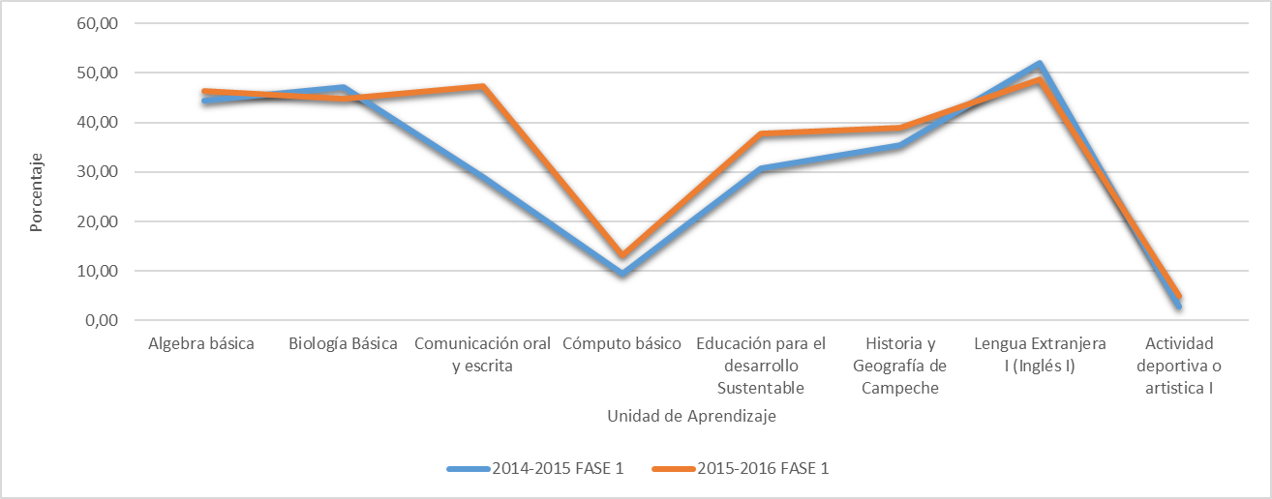

Tabla I: Porcentaje de alumnos reprobados por unidad de aprendizaje
Periodo | % Y Frecuencia | Algebra Básica | Biología Básica | Comunicación Oral Y Escrita | Cómputo Básico | Educación Para El Desarrollo Sustentable | Historia Y Geografía De Campeche | Lengua Extranjera I (Inglés I) | Actividad Deportiva O Artistica I
2014-2015 Fase 1 | % | 44,44 | 47,16 | 29,04 | 9,38 | 30,74 | 35,42 | 52,05 | 2,72
 | Frecuencia | 228 | 241 | 149 | 48 | 158 | 181 | 266 | 14
2015-2016 Fase 1 | % | 46,38 | 44,81 | 47,40 | 13,15 | 37,76 | 38,89 | 48,78 | 5,03
 | Frecuencia | 269 | 259 | 274 | 76 | 219 | 224 | 281 | 29
Fuente: Los datos fueron obtenidos de los reportes finales de calificaciones, proporcionado por la dirección de la escuela preparatoria NVMG de la UAC. Julio 2016.

Respecto al porcentaje de alumnos aprobados tenemos que el periodo 2014-2015 las tres unidades de aprendizaje con más alto índice de aprobación fueron: actividad deportiva o artística 1 con el 97.28%, cómputo básico con el 90.63% y comunicación oral y escrita con 70.96%. Para el periodo 2015-2016 se mantienen dos de estas unidades de aprendizaje, pero con una disminución: Actividad deportiva o artística I queda con el 94.97%, cómputo básico disminuye queda con el 86.85%. Comunicación oral y escrita ya no figura ya que disminuye su índice de aprobación en un 18.36%. Se puede apreciar en la siguiente gráfica estos cambios significativos.

Figura 2: Porcentaje de alumnos aprobados por unidad de aprendizaje.
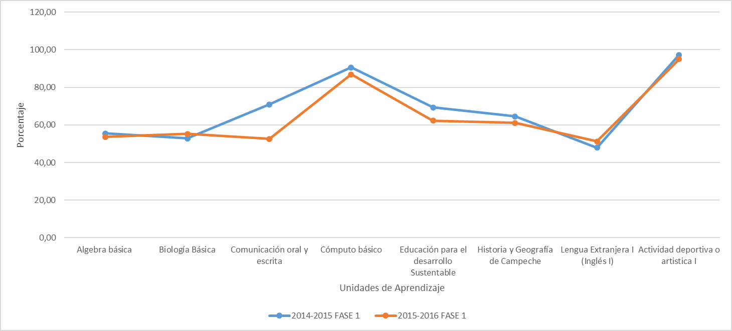

Tabla II: Porcentaje de alumnos aprobados por unidad de aprendizaje
Periodo | % y Frecuencia | Algebra Básica | Biología Básica | Comunicación Oral Y Escrita | Cómputo Básico | Educación Para El Desarrollo Sustentable | Historia Y Geografía De Campeche | Lengua Extranjera I (Inglés I) | Actividad Deportiva O Artística I
2014-2015 fase 1 | % | 55,56 | 52,84 | 70,96 | 90,63 | 69,26 | 64,58 | 47,95 | 97,28
 | Frecuencia | 285 | 270 | 364 | 464 | 356 | 330 | 245 | 500
2015-2016 fase 1 | % | 53,62 | 55,19 | 52,60 | 86,85 | 62,24 | 61,11 | 51,22 | 94,97
 | Frecuencia | 311 | 319 | 304 | 502 | 361 | 352 | 295 | 548
Fuente: Los datos fueron obtenidos de los reportes finales de calificaciones, proporcionado por la dirección de la escuela preparatoria NVMG de la UAC. Julio 2016.

Con relación al aprovechamiento escolar del alumno el porcentaje más alto lo registra el aprovechamiento clasificado como bajo (de 7.0 a 7.9) con un 50.41% en el periodo 2014-2015. En este mismo periodo observamos que el 43.09% de los alumnos presentan un promedio de aprovechamiento medio (de 8.0 a 8.9) y solo el 6.50% se registra como alto (de 9.0 a 10).
En el periodo 2015-2016 el 55.97% de los alumnos reporta un bajo aprovechamiento escolar, observando un aumento del 5.56% con el periodo anterior; mientras que el aprovechamiento considerado como medio registra el 36.72%, habiendo una disminución con respecto al periodo anterior y el alto el 7.31%.
Comparando ambos periodos podemos observar que hay un pequeño aumento del 5.56% de alumnos con un aprovechamiento clasificado como bajo del periodo 2014-2015 al 2015-2016, a lo cual hubo una disminución del aprovechamiento considerado como medio del 6.37% de un periodo a otro. Podemos decir que disminuyo el promedio de aprovechamiento general considerado como medio.

Figura 3: Promedio de aprovechamiento general
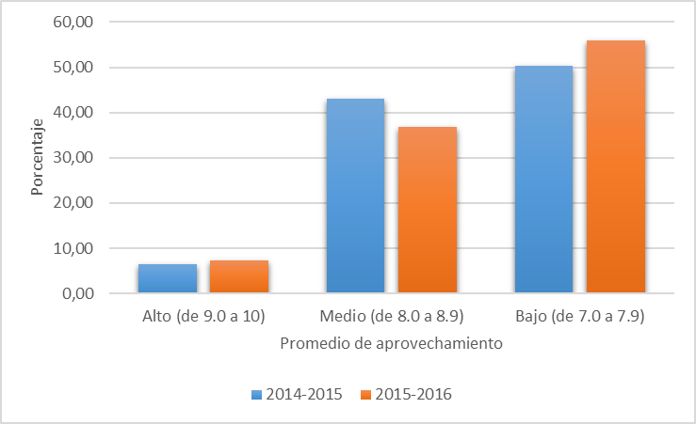
Tabla III: Promedio de aprovechamiento general
Aprovechamiento | 2014-2015 |  | 2015-2016
 | Frecuencia | % | Frecuencia | %
Alto (De 9.0 A 10) | 32 | 6,50 | 41 | 7,31
Medio (De 8.0 A 8.9) | 212 | 43,09 | 206 | 36,72
Bajo (De 7.0 A 7.9) | 248 | 50,41 | 314 | 55,97
Total | 492 | 100,00 | 561 | 100,00
Fuente: Los datos fueron obtenidos de los reportes finales de calificaciones, proporcionado por la dirección de la escuela preparatoria NVMG de la UAC. Julio 2016.

Hay un dato importante que es el número de alumnos inscritos por unidad de aprendizaje. Del periodo 2014-2015 al periodo 2015-2016, hubo un aumento muy notorio. La Universidad Autónoma de Campeche decide incrementar su matrícula estudiantil a nivel bachillerato teniendo un aumento entre 63 a 67 alumnos por unidad de aprendizaje, hay que considerar que aquí se incluyen los pocos alumnos que deciden recursar su unidad de aprendizaje reprobada y que por algún motivo no pudieron llevar en el intersemestral. Este incremento se puede apreciar en la siguiente gráfica:

Figura 4: Total de alumnos inscritos por unidad de aprendizaje
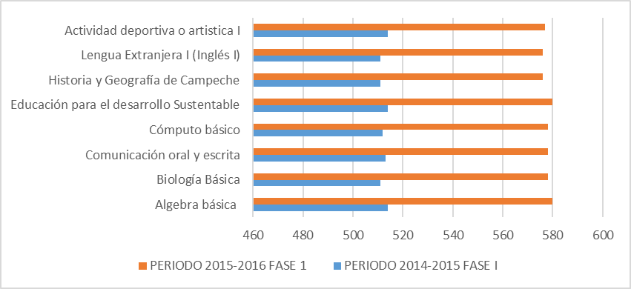
En el periodo 2014-2015 las unidades de aprendizaje con mayor número de alumnos inscritos fueron: algebra básica, educación para el desarrollo sustentable y actividad deportiva o artística con un total de 514 alumnos. En el periodo 2015-2016 se mantienen algebra básica y educación para el desarrollo sustentable con un total de 580 alumnos inscritos, siendo las más altas.
Tabla IV: Total de alumnos inscrito por unidad de aprendizaje
Asignatura | Periodo 2014-2015 fase 1 | Periodo 2015-2016 fase 1
Algebra Básica | 514 | 580
Biología Básica | 511 | 578
Comunicación Oral Y Escrita | 513 | 578
Cómputo Básico | 512 | 578
Educación Para El Desarrollo Sustentable | 514 | 580
Historia Y Geografía De Campeche | 511 | 576
Lengua Extranjera I (Inglés I) | 511 | 576
Actividad Deportiva O Artistica I | 514 | 577
Fuente: Los datos fueron obtenidos de la base de datos, proporcionado por la dirección de la escuela preparatoria NVMG de la UAC. Julio 2016.

Este aumento en la matrícula es de considerarse como un factor muy importante ya que puede tener ciertas repercusiones en la atención de los alumnos por parte de la escuela y saturación de los espacios como aulas, salón de cómputo, laboratorios, salas audiovisuales, etc.
Con relación al sexo de los alumnos en estudio, este presenta una pequeña variación, ya que en el periodo 2014-2015 el 43.78% correspondía al sexo masculino y el 56.22% al sexo femenino; mientras que el periodo 2015-2016 el 41.34% era masculino y el 58.66% era femenino. Esto indica que hubo una disminución en alumnos del sexo masculino y por consecuencia un aumento en el sexo femenino.

Figura 5: Sexo
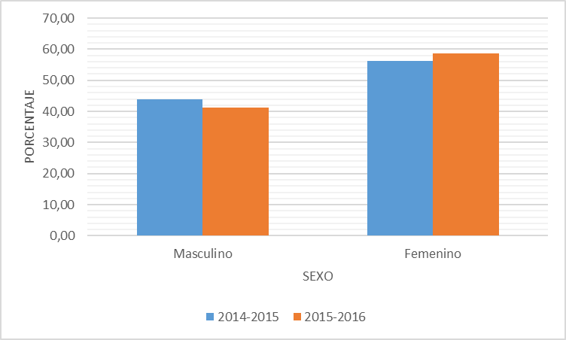
Tabla V: Sexo
Sexo | 2014-2015 |  |  | 2015-2016
 | Frecuencia |  | % | Frecuencia | %
Masculino | 218 |  | 43.78 | 234 | 41.34
Femenino | 280 |  | 56.22 | 332 | 58.66
Total | 498 |  | 100.00 | 566 | 100.00
Fuente: Los datos fueron obtenidos de la base de datos del sistema proporcionados por la dirección de la escuela preparatoria NVMG de la UAC. Julio 2016.

En el periodo 2014-2015 los alumnos que ingresaron a la escuela preparatoria NVMG tenían entre 15 años y 19 años de edad, siendo los de 15 el 57.63% del total de la población, mientras que los alumnos que contaban con 16 años era del 39.36% y el 3.01% restante corresponde a los que tenían entre 17 y 19 años de edad al cursar el primer semestre del bachillerato. En el periodo 2015-2016 el 58.30% de los alumnos tenía una edad de 15 años, el 38.87% de 16 años y el 2.82% eran de 17 a 19 años. Hay un mínimo incremento de las poblaciones de edades. Sin embargo, esto no indica que afecte el rendimiento escolar de los alumnos.

Figura 6: Edad
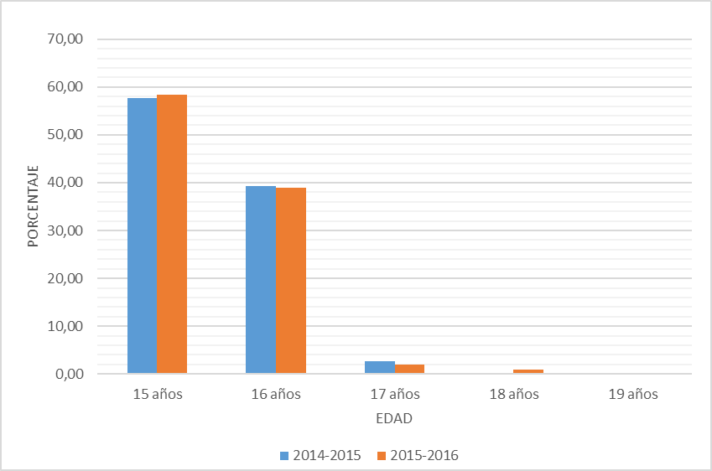

Tabla VI: Edad
Edades | 2014-2015 |  | 2015-2016
 | Frecuencia | % | Frecuencia | %
15 Años | 287 | 57,63 | 330 | 58,30
16 Años | 196 | 39,36 | 220 | 38,87
17 Años | 13 | 2,61 | 11 | 1,94
18 Años | 1 | 0,20 | 5 | 0,88
19 Años | 1 | 0,20 | 0 | 0,00
Total | 498 | 100 | 566 | 100
Fuente: Los datos fueron obtenidos de la base de datos del sistema proporcionados por la dirección de la escuela preparatoria NVMG de la UAC. Julio 2016.

El estado civil de los alumnos al cursar el primer semestre de bachillerato en ambos periodos de estudio es del 100% soltero, por lo cual no influye en el análisis.
En referencia a las escuelas secundarias de donde provienen los alumnos, tenemos que las dos escuelas secundarias que aportan mayor número de alumnos a la escuela preparatoria NVMG son: la escuela secundaria general No. 3 (Instituto campechano), con el 24.10% en 2014-2015 y el 30.74% en el 2015-20016 y la escuela secundaria general No. 7 (Joaquín Baranda) con el 22.29% en el primer periodo y el 20.32% en el segundo. Realmente no existe una gran diferencia que afecte considerablemente el rendimiento escolar de los alumnos inscritos en la NVMG.

Figura 7: Escuela de procedencia
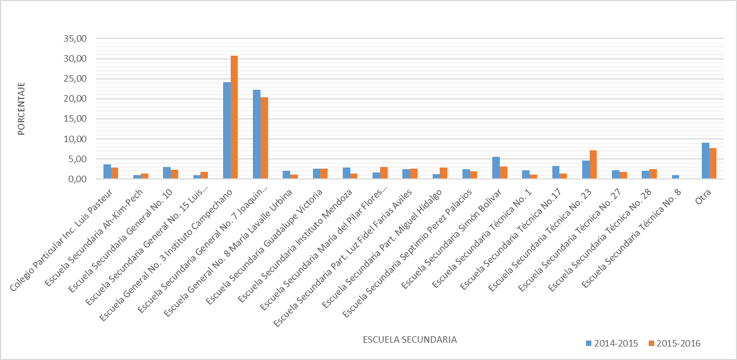

Tabla VII: Escuela de procedencia
Secundaria | 2014-2015 |  | 2015-2016
 | Frecuencia | % | Frecuencia | %
Colegio Particular Inc. Luis Pasteur | 18 | 3,61 | 16 | 2,83
Escuela Secundaria Ah-Kim-Pech | 5 | 1,00 | 8 | 1,41
Escuela Secundaria General No. 10 | 15 | 3,01 | 13 | 2,30
Escuela Secundaria General No. 15 Luis Alvarez Barret | 5 | 1,00 | 10 | 1,77
Escuela Secundaria General No. 3 Instituto Campechano | 120 | 24,10 | 174 | 30,74
Escuela Secundaria General No. 7 Joaquin Baranda | 111 | 22,29 | 115 | 20,32
Escuela General No. 8 María Lavalle Urbina | 10 | 2,01 | 6 | 1,06
Escuela Secundaria Guadalupe Victoria | 13 | 2,61 | 15 | 2,65
Escuela Secundaria Instituto Mendoza | 14 | 2,81 | 8 | 1,41
Escuela Secundaria María Del Pilar Flores Acuña | 8 | 1,61 | 17 | 3,00
Escuela Secundaria Part. Luz Fidel Farias Aviles | 12 | 2,41 | 15 | 2,65
Escuela Secundaria Part. Miguel Hidalgo | 6 | 1,20 | 16 | 2,83
Escuela Secundaria Septimio Perez Palacios | 12 | 2,41 | 11 | 1,94
Escuela Secundaria Simón Bolivar | 28 | 5,62 | 18 | 3,18
Escuela Secundaria Técnica No. 1 | 11 | 2,21 | 6 | 1,06
Escuela Secundaria Técnica No.17 | 16 | 3,21 | 8 | 1,41
Escuela Secundaria Técnica No. 23 | 23 | 4,62 | 41 | 7,24
Escuela Secundaria Técnica No. 27 | 11 | 2,21 | 10 | 1,77
Escuela Secundaria Técnica No. 28 | 10 | 2,01 | 14 | 2,47
Escuela Secundaria Técnica No. 8 | 5 | 1,00 | 1 | 0,18
Otra | 45 | 9,04 | 44 | 7,77
Total | 498 | 100,00 | 566 | 100,00
Fuente: Los datos fueron obtenidos de la base de datos del sistema proporcionados por la dirección de la escuela preparatoria NVMG de la UAC. Julio 2016.

Al analizar el tipo de secundaria, podemos notar que el mayor porcentaje 71.89% y 74.20% les corresponde a las escuelas públicas en ambos periodos respectivamente, mientras los alumnos que provienen de instituciones educativas particulares son menos, el 28.11% para el primer periodo y el 25.80% para el segundo periodo. Aquí tampoco podemos decir que exista una diferencia significativa, que afecte de alguna manera el rendimiento escolar.
Figura 8: Tipo de Secundaria
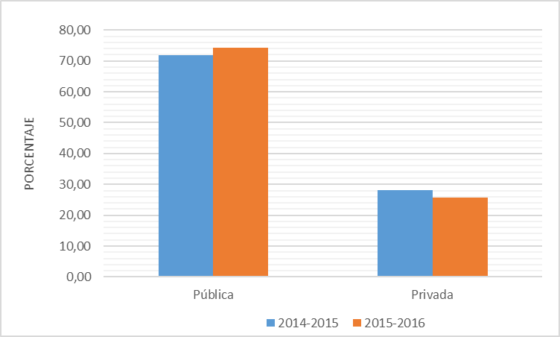

Tabla VIII: Tipo de secundaria
Tipo | 2014-2015 |  | 2015-2016
 | Frecuencia | % | Frecuencia | %
Pública | 358 | 71,89 | 420 | 74,20
Privada | 140 | 28,11 | 146 | 25,80
Total | 498 | 100,00 | 566 | 100,00
Fuente: Los datos fueron obtenidos de la base de datos del sistema proporcionados por la dirección de la escuela preparatoria NVMG de la UAC. Julio 2016.

ANÁLISIS E INTERPRETACIÓN DE RESULTADOS.
Analizando los resultados obtenidos en este trabajo de investigación y cotejándolo con las preguntas de investigación podemos decir lo siguiente (aunque esto no es determinante en otros casos):
Analizando la primera pregunta de investigación en cuanto a la reprobación por unidad de aprendizaje de los alumnos del primer semestre, los índices de reprobación en el periodo 2015-2016 aumentaron en comparación con los del periodo 2014-2016; de ocho asignaturas que cursa el alumno en el primer semestre, seis aumentaron sus índices de reprobación, aunque no fue tan significante si es de considerar, la asignatura que tuvo el mayor incremento fue el de comunicación oral y escrita con el 18.36%. Esto es lo que se esperaba, aunque el aumento fue mínimo y solo una asignatura fue considerable, hay que reconocer que los índices de reprobación eran menores cuando se daba el curso de nivelación a los alumnos de nuevo ingreso.
De la misma manera los índices de aprobación en el periodo 2015-2016, disminuyeron en comparación con el segundo periodo. Esto quiere decir que efectivamente los índices de aprobación eran mejores en el periodo 2014-2015 cuando se daba el curso de nivelación, en comparación con el periodo 2015-2016 donde los alumnos de nuevo ingreso ya no recibieron este curso.
En relación al promedio general de aprovechamiento se tiene era mejor en el periodo 2014-2015; en el segundo periodo donde no se dio el curso de nivelación hubo una disminución del aprovechamiento considerado como medio del 6.37%. Aunque los ambos periodos el mayor porcentaje era para el promedio general clasificado como bajo.
Realmente se esperaba que hubiese una mayor diferencia en los datos obtenidos en ambos periodos, pero hay un factor muy importante que pudo haber frenado los índices de mejoría, este es el aumento en la matrícula escolar. Debido a este aumento se tendría que replantear el analizar factores como la atención del alumno por parte del docente, el servicio que presta la escuela al haber más alumnos, los espacios que se tienen para realizar las actividades académicas, como las deportivas, recreativas y culturales. Pero falta analizar las variables sociológicas para saber si afectan el rendimiento escolar de los alumnos, de la escuela preparatoria NVMG de la UAC, que cursaron el primer semestre en el periodo 2015-2016.
En cuanto a los factores determinados como sociológicos no existen diferencias importantes con respecto a un grupo de estudio y otro, lo cual no pudo influir en el resultado obtenido.

RECOMENDACIONES.
Después de haber realizado este trabajo de investigación y haber conocido la problemática y los resultados obtenidos nos permitimos hacer las siguientes recomendaciones:
- En el curso de nivelación se deben solamente abordar en cada asignatura impartida los puntos medulares dentro del contenido temático.
- En cuanto a los maestros que impartan este curso se recomienda:
- Una preparación previa, donde se indique cual es el objetivo final de la asignatura que va impartir.
- Así mismo, debe prepararse para manejar los métodos didácticos correctos para lograr un mejor aprovechamiento del alumno.
- El factor tiempo es muy importante en este tipo de cursos, por lo cual recomendamos:
- No cansar mucho al alumno, dándoles horarios muy extensos durante el curso de nivelación.
- No saturar a los maestros con tantas horas de clases, con la finalidad que puedan impartir su clase de una manera más descansada y puedan atender más a los alumnos.
- Programar cursos considerando que tanto maestros como alumnos deben tener un tiempo de descanso antes de iniciar oficialmente el semestre.
- Al término del periodo del curso de nivelación, se debe evaluar el mismo para poder conocer su pertinencia.
- Realizar un seguimiento de los alumnos que llevaron el curso, al menos en el primer año del bachillerato.
- Hacer un examen diagnóstico al inicio del curso y un examen al final del mismo.
Estas recomendaciones se dan con la única finalidad de poder mejorar la impartición de los cursos de nivelación, y para que su aprovechamiento pueda favorecer el rendimiento escolar del alumno.

CONCLUSIONES.
El curso de nivelación implementado en la escuela preparatoria NVMG en el periodo 2014-2015, refleja una pequeña mejora en la problemática de reprobación que presenta la escuela; hay que reconocer que en el periodo 2015-2016 hubo un incremento en los índices de reprobación al no haber impartido el curso, el caso más significativo fue el de comunicación oral y escrita con el 18.36%. Sin embargo, hay que considerar que, de un periodo a otro, se incrementó la matricular escolar y esto nos lleva a tener ciertas repercusiones en la atención de los alumnos por parte de la escuela y saturación de los espacios como aulas, salón de cómputo, laboratorios, salas audiovisuales, etc.
Las malas bases cognitivas en el nivel medio reflejadas en los bajos promedios de calificaciones finales obtenidos, son factores de riesgo para que el alumno presente un cuadro de reprobación al ingresar al nivel bachillerato. Así como también el hecho de que los padres tengan un mayor grado de estudios profesionales y esto a su vez se traduzca en empleos que absorban más su tiempo, ocasiona que quizá se descuide a los hijos y como consecuencia este presente un bajo rendimiento escolar.
El bajo rendimiento escolar de los alumnos de nuevo ingreso a la preparatoria NVMG reflejado en los índices de reprobación, aprobación y aprovechamiento escolar puede tener múltiples factores. Sin embargo, hay que considerar que la población es heterogénea y cada año llegan alumnos con nuevas problemáticas. Por lo tanto, no hay que dejar de realizar investigaciones que nos ayuden a encontrar cuales serían los factores que más inciden en cada generación y así poder proponer alternativas de solución.
No se considera que el curso de nivelación impartido a los alumnos de nuevo ingreso de la escuela NVMG, sea una alternativa significativa para elevar el rendimiento escolar de los alumnos y abatir el problema de la reprobación.
Quizá el curso de nivelación es realmente necesario, pero aplicándolo desde otra perspectiva, preparando a los maestros que lo imparten o aplicando nuevas técnicas de enseñanza-aprendizaje que nos ayuden a disminuir el problema de reprobación.

Bibliografía
Gándara González, F. de J. (julio- diciembre, 2014). Herramienta de Calidad y el Trabajo en Equipo para Disminuir la Reprobación Escolar. Conciencia Tecnológica (48), 17-24.
Márquez López, R. (2007). Las políticas públicas en relación a la reprobación escolar en la Educación Media Superior. (Tesis de maestría). Facultad Latinoamericana de Ciencias Sociales, México.
Montes, I. C., & Lerner, J. (2011). Rendimiento académico de los estudiantes del pregrado de la Universidad EAFIT. Recuperado en septiembre de 2016, de http://www.eafit.edu.co/institucional/calidad-eafit/investigacion/Documents/Rendimiento%20Ac%C3%A1demico-Perrspectiva%20cuantitativa.pdf
OCDE. (2010). Acuerdo de Cooperación México-OCDE para mejorar la calidad de la educación de las escuelas mexicana. Resúmenes Educativos. Obtenido de https://www.oecd.org/edu/school/46216786.pdf
OCDE. (2012). México mejores políticas para un desarrollo incluyente. Obtenido de https://www.oecd.org/mexico/Mexico%202012%20FINALES%20SEP%20eBook.pdf
Real Academia Española. (2016). 23.ª edición. Obtenido de Diccionario de la Real Academia Española: http://dle.rae.es/?id=VwxnN6O
Ríos Cabrera, P. (2004). Evaluación en tiempos de cambio. Recuperado el 5 de noviembre de 2013, de https://docs.google.com/document/d/1ycNFs25a1GfXC9a5hnv88_qcavW9tZakKQUgRowL4f0/edit?hl=en_US&pli=1
SEP. (2016). El modelo Educativo 2016. El planteamiento pedagógico de la Reforma Educativa (Primera ed.). México: Secretaria de Educación Pública. Obtenido de https://www.gob.mx/cms/uploads/attachment/file/114501/Modelo_Educativo_2016.pdf
UAC. (2012). Universidad Autónoma de Campeche. Obtenido de http://uacam.mx/?modulo=noticias&acciones=ver_noticia&id=fUpc
UAC. (2016). Universidad Autónoma de Campeche. Plan Institucional de Desarrollo 2016-2019. Obtenido de http://uacam.mx/?modulo=paginas&acciones=ver&id_pagina=eUdZ
UAC (2015). Universidad Autónoma de Campeche. Guía del estudiante. San Francisco de Campeche, México: Secretaría General UAC.

